ПАСПОРТ

ТОО «Әнел» , детский сад «Әнел»
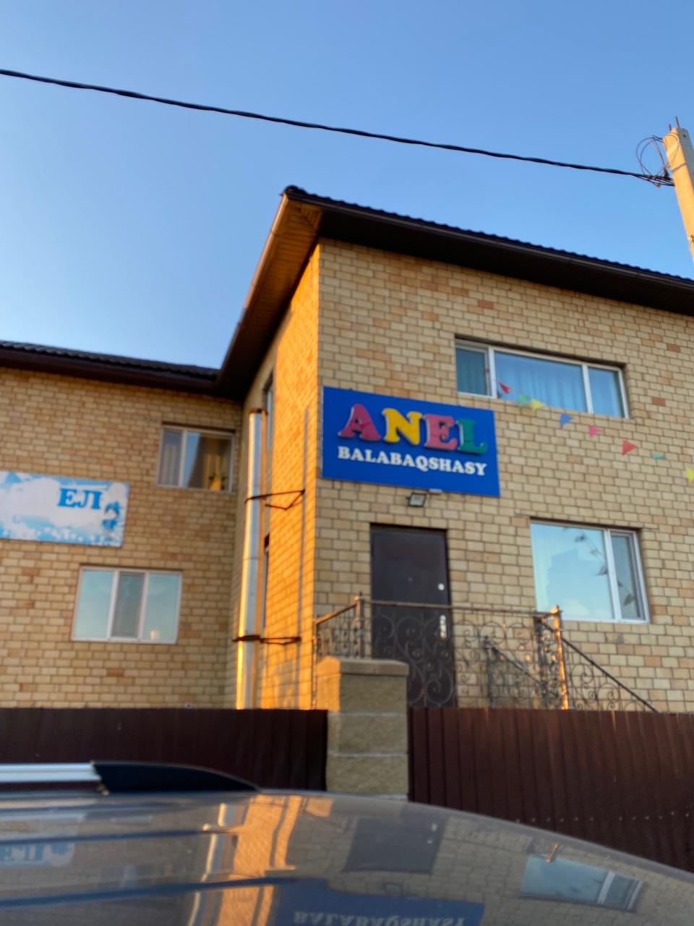
Ауыл Қоянды Жабаева 20

Дата ввода  в эксплуатацию: | 2011 год
Проектная  мощность: | 85 мест
Язык  обучения: | казахский
Профиль  обучения: | дошкольное воспитание и обучение
Материально-техническая база: | количество зданий - 1;  этажность - 2;  общая площадь - 420,4 кв.м.;  система отопления - автономная;  водоснабжение - центральное;  В саду 4 групповых помещении, имеется спортзал, столовая, медицинский кабинет.
Капитальный ремонт: | 2022 год

ПАСПОРТ

ТОО «Әнел» , детский сад «Арман»
Ауыл Қоянды Жабаева 46
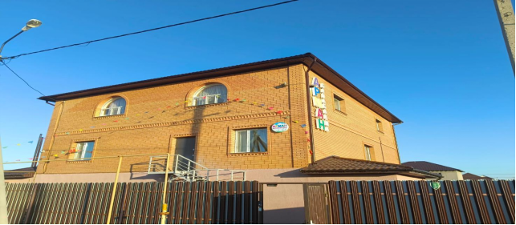

Дата ввода  в эксплуатацию: | 2023год
Проектная  мощность: | 73 мест
Язык  обучения: | казахский
Профиль  обучения: | дошкольное воспитание и обучение
Материально-техническая база: | количество зданий - 1;  этажность - 3;  общая площадь - 560, кв.м.;  система отопления - автономная;  водоснабжение - центральное;  В саду 3 групповых помещении, имеется спортзал, столовая, медицинский кабинет.
Капитальный ремонт: | 2023 год

